KOMPLEXNÍ SIMULAČNÍ
CENTRUM MU
BRNO, BOHUNICE, ČESKÁ REPUBLIKA
Investor |  |  | MASARYKOVA UNIVERZITA
Generální projektant |  |  | AiD team a.s.
Hl. inženýr projektu |  |  | Ing. Jiří DUCHÁČEK
Spolupráce |  |  | Arch.Design s.r.o.
Přímý zpracovatel |  |  | OKF s.r.o.
Revize
00 | 2017 – 09 - 12
01 | 2017 - 10 - 10 Zapracování připomínek investora PAŽOUREK
02 | 2018 - 02 - 01 Zapracování optimalizací řešení BABÁNEK
03
Vypracoval |  |  | Ing. Vít PAŽOUREK
Ved. projektant |  |  | Ing. Petr BROSCH
 |  |  | 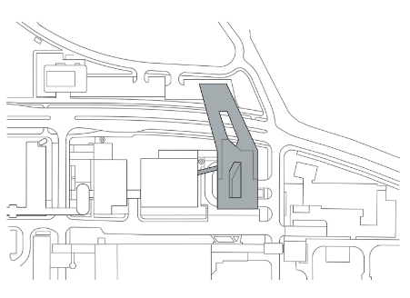
 |  |  | 0,000 = 275,900 BPV
Číslo zakázky |  |  | 3413 – 25
Stavba |  |  | SIM
Stupeň |  |  | DVD
Název PS – SO |  |  | D 101 – SIMULAČNÍ CENTRUM MU
Část |  |  | 04 - OBVODOVÝ PLÁŠŤ
Název výkresu |  |  | TECHNICKÁ ZPRÁVA
Datum |  |  | 2017 – 02 - 01
Formát
Měřítko
stavba |  | stupeň |  | číslo PS – SO | část | výkres | revize
SIM |  | DVD |  | D 101 | 04 | 001 | 02

OP-38 Systém pro údržbu a čištění fasád vnějších -
kolejnice s manuálními pojezdy vč. gondoly a konzol (bez dodávky gondoly)
Monorailový certifikovaný systém s kolejnicí průřezu RS133 z hliníkové slitiny s povrchovou úpravou eloxováním v přírodním odstínu E6/EV1.
Kotvení kolejnice na ocelové žárově zinkované konzoly procházející spárami sklocementových obkladů v oblasti atik vnějších fasád v rytmu cca 2,5 -3m, u nároží v odstupu daném statickými požadavky zakružením kolejnice dle geometrie systémové gondoly. S ohledem na geometrii objektu a jeho dilatační členění jsou řešeny čtyři samostatné pojezdové dráhy:
Nad 6.np jižně osy D na V-J-Z fasádách s kotvením k monolitu.
Nad 5.np mezi osami D-G dvě samostatné dráhy na V a Z fasádě na monolitu.
Nad 5.np severně osy H na V-S-Z fasádách s kotvením k nosné OK.
Pro popsané 4 samostatné úseky je zapotřebí minimálně 8ks systémových pojezdových koček s manuálním posuvem určených pro gondolu i pro možnost zavěšení osoby pracující bez gondoly lanovou technikou výškových prací.
Projekt monorailového systému včetně nosných konzol odpovídajících konkrétní gondole zpracovaný příslušně odborně způsobilou osobou je nedílnou součástí položky.

